DOCUMENTO DE PLAN DE PRUEBAS DEL SISTEMA DE INVENTARIO WEB

Curso de Construcción de Software

(Cantos Miranda María Gabriela, Delgado Ordóñez Giancarlos Alejandro, Maldonado Maldonado Miguel Ángel, Tinoco Jiménez David Alejandro (líder))

**Tabla de contenido**

1. Introducción 3

1.1. Propósito 3

1.2. Objetivos 3

2. Alcance 4

2.1. Alcance de pruebas 4

2.2. Limitaciones 4

3. Definiciones, siglas, y abreviaturas 5

4. Documentos de referencia 5

5. Estrategia de pruebas 6

5.1. Pruebas funcionales 6

5.1.1 Módulo Productos 6

5.2.1 Módulo Proveedor 9

5.3.1 Módulo Venta 13

6. Criterios de entrada y de salida 14

6.1. Criterio de entrada del plan de pruebas 14

6.2. Criterio de aceptación del plan de pruebas 15

6.3. Criterio de suspensión y reanudación 15

7. Entregables 15

7.1. Protocolo de pruebas 15

7.2. Informe de pruebas 16

7.3. Reporte de observaciones 16

8. Ambiente de pruebas 16

8.1. Requerimientos base de hardware 16

8.2. Requerimientos base de software en el ambiente de pruebas 17

9. Aprobación 17

# Introducción

## Propósito

El propósito de este documento es garantizar que los requisitos y especificaciones funcionales definidas para el Sistema de inventario web estén completamente desarrollados y cumplan con la funcionalidad y estándares de calidad esperados. Esto asegurará una correcta operación y minimizará los incidentes durante la fase de pruebas de aceptación del usuario.

## Objetivos

* Establecer casos y condiciones de prueba basados en las especificaciones funcionales del sistema de inventario web, simulando el registro y la actualización de productos. Esto permitirá validar la administración efectiva del stock a través de la interfaz web y sus funcionalidades backend.
* Diseñar y ejecutar casos de prueba funcionales para los procesos de compra y venta dentro del sistema web, asegurando que el inventario se actualice correctamente tras cada transacción realizada por los usuarios en tiempo real.
* Identificar, registrar y documentar errores detectados durante la ejecución de pruebas, utilizando herramientas de gestión de incidencias para facilitar su seguimiento y garantizar su resolución antes de la implementación definitiva del sistema.
* Realizar un seguimiento detallado de los incidentes reportados, manteniendo una trazabilidad clara de su estado y evolución, minimizando así el tiempo de retrabajo y evitando la duplicación innecesaria de pruebas.
* Validar la calidad general del sistema web de ventas e inventario, verificando que cumple con los requisitos de usabilidad, seguridad, estabilidad y eficiencia definidos, garantizando su correcto funcionamiento antes del despliegue en el entorno productivo.

# Alcance

## Alcance de pruebas

|  |  |
| --- | --- |
| **Tipo de pruebas** | **Aplica según el proyecto (si / no)** |
| Pruebas Unitarias | Si |
| Pruebas de Regresión | Si |
| Prueba de Humo | Si |
| Prueba del Sistema | Si |
| Prueba de Stress | No |
| Pruebas de Carga | Si |
| Prueba de Desempeño | Si |
| Prueba de Volumen | Si |
| Pruebas de Recuperación y Tolerancia a fallas | Si |
| Pruebas de Múltiples Sitios | No |
| Pruebas de Compatibilidad y Conversión | No |
| Pruebas de Seguridad y Control de Acceso | Si |
| Pruebas de GUI | Si |
| Prueba del Ciclo del Negocio | Si |
| Prueba de Configuración | Si |
| Prueba de Estilo | Si |
| Pruebas de Instalación | No |
| Prueba de Aceptación | No |
| Prueba de Documentación y Procedimiento | Si |
| Pruebas Funcionales | Si |
| Prueba de Campo | Si |
| Prueba de Usabilidad | Si |
| Pruebas Alfa | Si |
| Pruebas Beta | Si |
| Pruebas de Caja Blanca | Si |
| Pruebas de caja Negra | Si |

## Limitaciones

Se identificarán los elementos que quedarán fuera del alcance de pruebas.

* Por el momento no se contempla pruebas de integración con otros módulos
* Por el momento no se realizarán pruebas de integración con sistemas externos.
* No se contemplan pruebas de dispositivos móviles.
* No se contemplan pruebas en páginas web.

# Definiciones, siglas, y abreviaturas

|  |  |
| --- | --- |
| **Siglas** | **Definición** |
| SQL Server | Es un sistema de gestión de base de datos relacional, desarrollado por la empresa Microsoft. |
| DBMS | Database Management System (Sistema de Gestión de Bases de Datos). Se refiere a un software que permite el almacenamiento, gestión y manipulación de datos en una base de datos. |
| UI | User Interface (Interfaz de Usuario). Se refiere a la interfaz gráfica o visual con la que interactúan los usuarios al utilizar el software o la aplicación de alquiler de vehículos. |
| UX | User Experience (Experiencia de Usuario). Se refiere a la forma en que los usuarios perciben y experimentan la interacción con el software, incluyendo aspectos como la facilidad de uso, la accesibilidad y la satisfacción general del usuario. |
| CRUD | Create, Read, Update, Delete (Crear, Leer, Actualizar, Eliminar). Se refiere a las operaciones básicas de manipulación de datos en una base de datos o sistema, que implican la creación, lectura, actualización y eliminación de registros. |
| RFI | Request for Information (Solicitud de Información). Esta sigla se refiere a un proceso formal en el que una organización solicita información detallada sobre productos a posibles proveedores. |

# Documentos de referencia

|  |
| --- |
| **DOCUMENTO VERSIÓN** |
| Documento de Diseño Detallado – Grupo A |
| Documento de alcance – Grupo A |
| Documento de Requerimientos – Grupo A |

# Estrategia de pruebas

## Pruebas funcionales

### Módulo Productos

|  |  |
| --- | --- |
| **Código** | CP-001 |
| **Caso de prueba** | Registro de un nuevo producto en el inventario |
| **Responsable** | Desarrolladores |
| **Descripción de la prueba** | Se ingresan los siguientes parámetros: - Código: 8888  - Nombre: Cinta adhesiva  - Descripción: Cinta adhesiva industrial de 10m  - Categoría: Papelería  - Precio Venta: $15.00  - Precio Compra: $10.00  - Stock Inicial: 50 unidades  - Stock Mínimo: 10 unidades  Luego, se hace clic en el botón "Registrar". |
| **Requisito previo** | Usuario autenticado responsable de inventario. |
| **Resultado esperado** | El producto se registrará correctamente y aparecerá en la lista de inventario. |
| **Resultado obtenido** | El producto fue almacenado exitosamente en la base de datos. |
| **Estado** | Exitoso |
| **Observaciones** | Validar que el campo código no se repita para otros productos. |

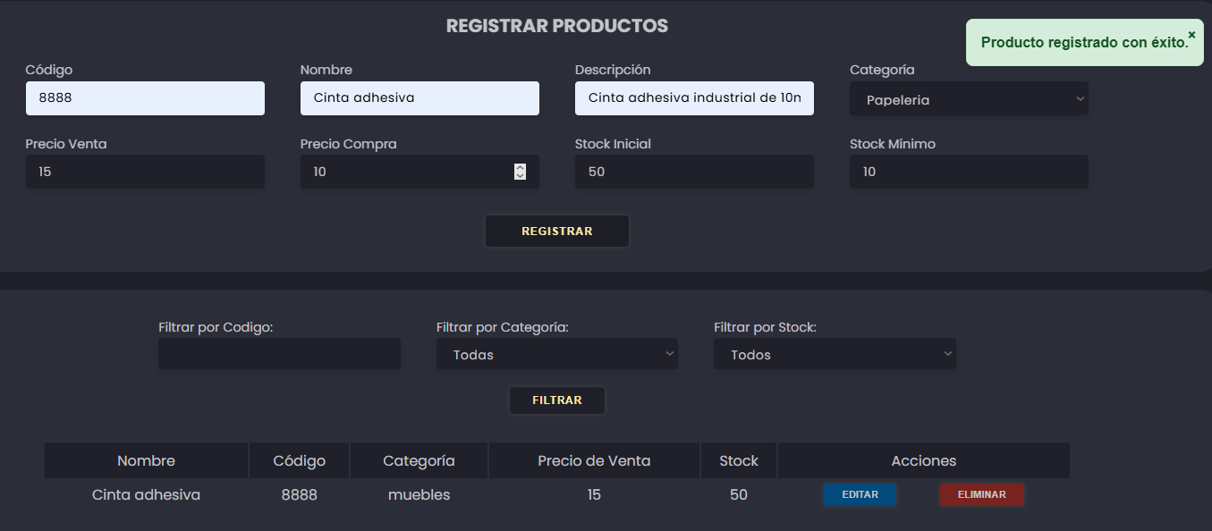

|  |  |
| --- | --- |
| **Código** | CP-002 |
| **Caso de prueba** | Filtrado de producto por código desde el módulo de inventario |
| **Responsable** | Desarrolladores |
| **Descripción de la prueba** | Se ingresan los siguientes parámetros: - Código: 8888  Luego, se hace clic en el botón "Filtrar". |
| **Requisito previo** | Producto previamente registrado |
| **Resultado esperado** | En el listado de productos debe mostrarse únicamente el producto coincidente con el término ingresado. |
| **Resultado obtenido** | El sistema filtró correctamente y mostró el producto. |
| **Estado** | Exitoso |
| **Observaciones** |  |

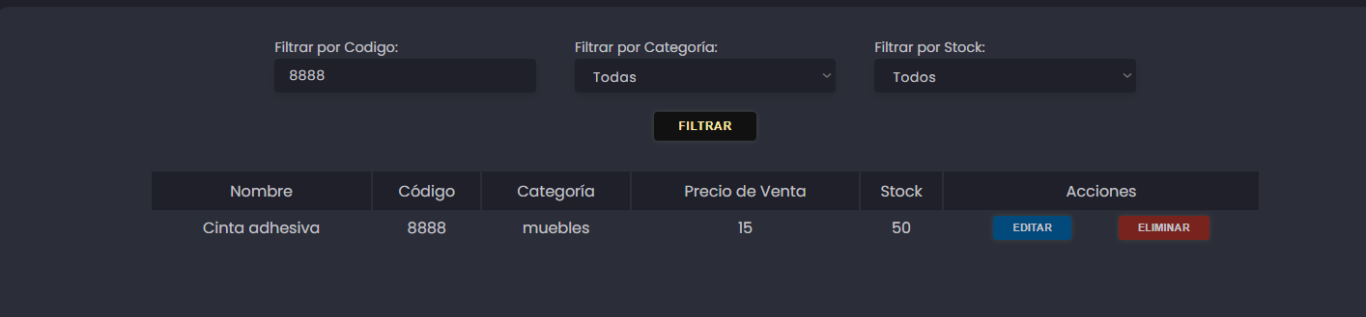

### Módulo Proveedor

|  |  |
| --- | --- |
| **Código** | CP-003 |
| **Caso de prueba** | Registro de un nuevo proveedor con datos válidos |
| **Responsable** | Desarrolladores |
| **Descripción de la prueba** | Se ingresan los siguientes parámetros:  - Cedula: 1122334455 - Nombre: Proveedor Ejemplo 2  - RUC: 1122334455001 - Teléfono: 0987456321  - Dirección: Calle Verdad 456  - Correo: ejemplo2@correo.com  - Producto Asociado: Producto 2  Luego se hace clic en el botón “Registrar”. |
| **Requisito previo** | Usuario autenticado con rol de administrador o encargado de proveedores |
| **Resultado esperado** | El proveedor se registrará correctamente y aparecerá en la lista de proveedores. |
| **Resultado obtenido** | El proveedor fue almacenado exitosamente en la base de datos. |
| **Estado** | Exitoso |
| **Observaciones** | Verificar que todos los campos obligatorios estén completos antes del envío. |

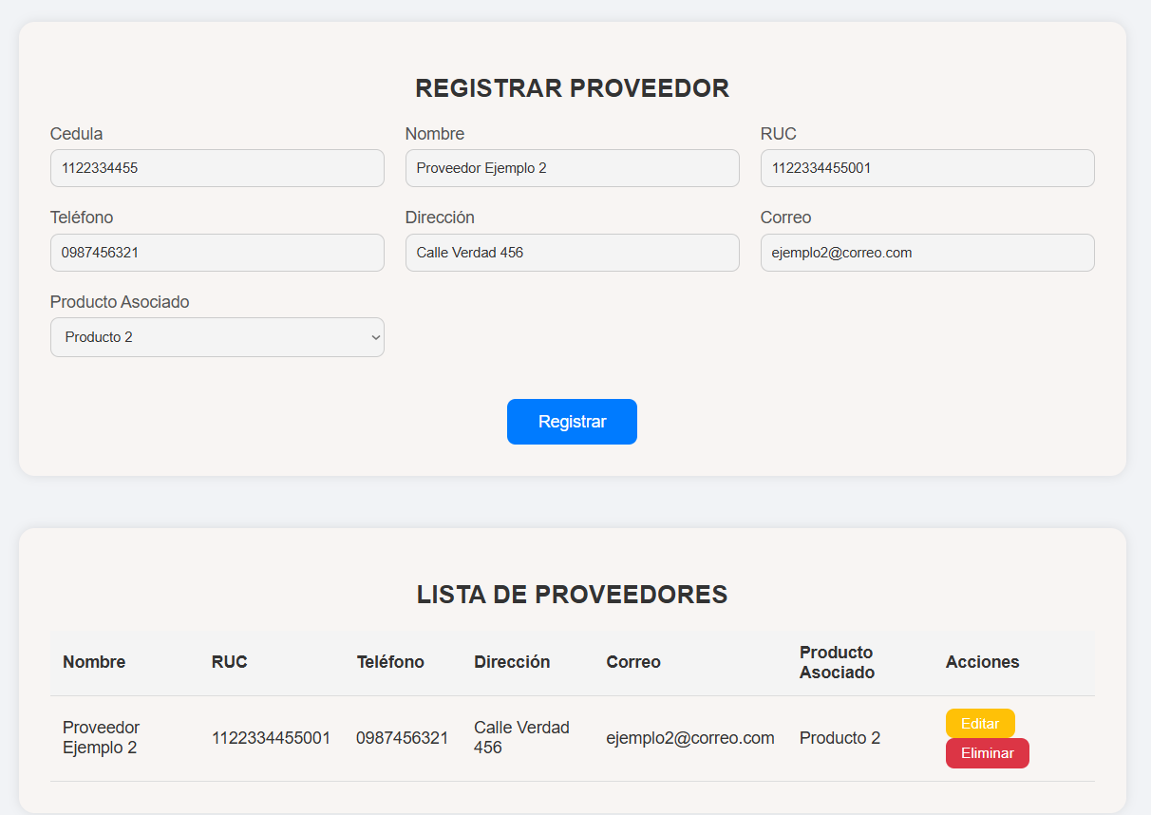

|  |  |
| --- | --- |
| **Código** | CP-004 |
| **Caso de prueba** | Registro fallido de proveedores por campos vacíos |
| **Responsable** | Desarrolladores |
| **Descripción de la prueba** | Se intenta registrar un proveedor dejando vacíos los siguientes campos:  - Cedula: 9988776655  - Nombre: (vacío)  - RUC: 9988776655  - Teléfono: (vacío)  - Dirección: (vacío)  - Correo: proveedorincompleto@correo.com  - Producto Asociado: (vacío)  Luego se hace clic en el botón “Registrar”. |
| **Requisito previo** | Usuario autenticado con acceso al módulo de proveedores |
| **Resultado esperado** | El sistema debe mostrar mensajes de validación indicando los campos obligatorios faltantes. No se debe registrar el proveedor. |
| **Resultado obtenido** | El sistema impidió el registro y mostró errores de validación. |
| **Estado** | Exitoso |
| **Observaciones** | Verificar que el formulario no permita registros incompletos |

### Módulo Venta

|  |  |
| --- | --- |
| **Código** | CP-005 |
| **Caso de prueba** | Registro de una venta con todos los campos válidos |
| **Responsable** | Desarrolladores |
| **Descripción de la prueba** | Se ingresan los siguientes datos en el formulario:  - Cliente: Cliente Prueba  - Producto: Producto 2 (seleccionado del combo)  - Cantidad: 3  - Precio Unitario: $40.00  - Total: $120.00  - Fecha de Venta: 05/05/2025  Se hace clic en el botón “Registrar Venta”. |
| **Requisito previo** | Usuario autenticado con acceso al módulo de ventas. Producto 2 debe existir en el sistema. |
| **Resultado esperado** | La venta debe registrarse correctamente y aparecer en la lista de ventas. |
| **Resultado obtenido** | La venta fue registrada correctamente en la base de datos.. |
| **Estado** | Exitoso |
| **Observaciones** | Verificar que el total sea igual a Cantidad × Precio Unitario antes del envío. |

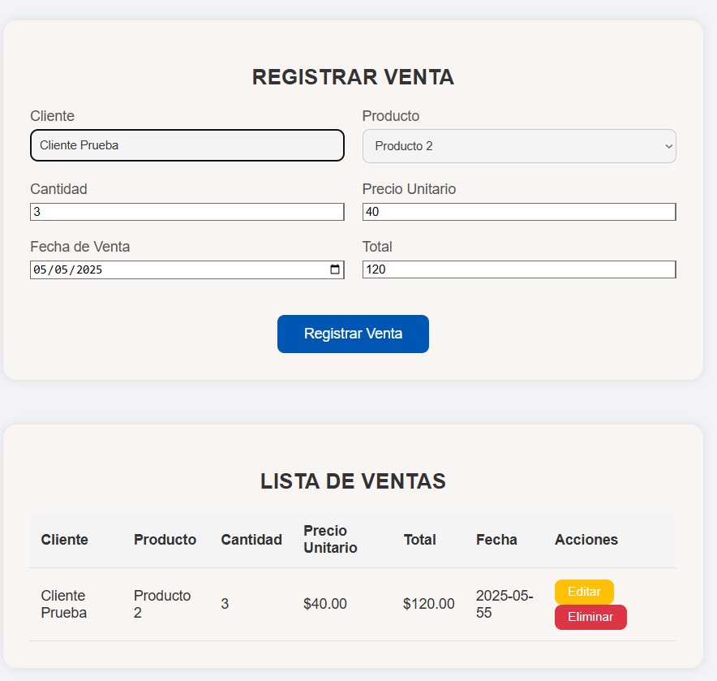

# Criterios de entrada y de salida

## Criterio de entrada del plan de pruebas

* Asegurarse de contar con un documento de requisitos aprobado que incluya todos todos los requerimientos funcionales y no funcionales del sistema de inventario web.
* Verificar que el equipo de desarrollo haya completado una revisión del código para corregir errores iniciales y optimizar la estructura.
* Contar con un cronograma detallado y los recursos (tiempo, personas y herramientas) asignados para cada fase de prueba (como pruebas unitarias, de carga y de seguridad).
* El entorno de prueba (máquinas, servidores locales, sistema operativo requerido) debe estar completamente configurado para ejecutar las pruebas.
* Las herramientas de prueba deben estar listas, como software para pruebas de carga, seguridad, y un sistema para registrar errores encontrados.

## Criterio de aceptación del plan de pruebas

* El plan de pruebas debe ser revisado y aprobado por el equipo de desarrollo y gerente.
* Para la aceptación del sistema, al menos el 90% de las pruebas deben ser exitosas (especialmente aquellas que evalúan la funcionalidad y seguridad crítica).
* Se permite un margen del 10% de errores que deben ser leves y no afectar las funciones principales del sistema.

## Criterio de suspensión y reanudación

* + **Criterio de suspensión**:
    - Las pruebas se suspenderán si se presentan errores graves en funcionalidades críticas (como la actualización de stock en tiempo real o el acceso de usuario con roles).
    - También se suspenderán si el entorno de prueba (computadoras o red local) presenta inestabilidad o falla durante las pruebas de carga, rendimiento o acceso.
  + **Criterio de reanudación**:
    - Las pruebas se reanudarán una vez que los errores críticos se hayan solucionado y el entorno de pruebas esté estable.
    - Los errores y fallos identificados en la fase de suspensión deben haberse documentado y corregido, para permitir una segunda ronda de pruebas asegurando que el sistema funcione sin problemas.

# Entregables

## Protocolo de pruebas

El protocolo de pruebas documentará de manera exhaustiva los casos de prueba desarrollados para el sistema de ventas, abarcando las operaciones críticas como el registro de productos, la actualización y consulta de inventario, y el procesamiento de ventas y compras. Este documento debe incluir los detalles de cada caso de prueba, como:

* + **Objetivo**: Lo que se espera evaluar (ej. actualización de stock tras una venta).
  + **Pasos de ejecución**: Secuencia específica para llevar a cabo cada caso.
  + **Criterios de aceptación**: Condiciones que deben cumplirse para considerar el caso como exitoso.

## Informe de pruebas

El informe de pruebas será un documento resumen que recopile los resultados de todas las pruebas realizadas en el sistema de ventas, proporcionando una visión general de la estabilidad y desempeño del sistema. Este informe incluirá:

* + **Resultados de las pruebas**: Registro de los resultados obtenidos (éxito/fallo) y los errores encontrados en cada caso de prueba.
  + **Análisis de resultados**: Evaluación de los errores identificados y su impacto en la funcionalidad (podría ser cuando se afectan las operaciones críticas como la actualización del stock en tiempo real).
  + **Conclusiones**: Síntesis de los hallazgos generales y el estado de aceptación del sistema, indicando si está listo para implementación o requiere ajustes.

## Reporte de observaciones

El reporte de observaciones detallará cada bug o incidencia detectada durante las pruebas, con el fin de organizar las correcciones y priorizarlas en función de su impacto. Para el sistema de ventas, el reporte incluirá:

* **Descripción del bug**: Qué ocurrió, en qué contexto, y en qué módulo o funcionalidad.
* **Severidad y prioridad**: Cada error será clasificado según su impacto en el sistema. Errores en funciones clave (como procesamiento de ventas) deben tratarse con mayor urgencia.
* **Procedimiento de actualización**: Cualquier cambio en los requisitos, surgido a partir de errores graves, se manejará a través de solicitudes de cambios formales, aprobadas por el equipo de desarrollo antes de ser incorporadas en el producto final.

# Ambiente de pruebas

## Requerimientos base de hardware

|  |  |  |
| --- | --- | --- |
| **Recurso** | **Cantidad** | **Nombre y tipo** |
| Servidor de base de datos | 1 | My SQL |
| Equipos de escritorio | 2 | Computadoras Windows |
| Otras. |  |  |

## Requerimientos base de software en el ambiente de pruebas

|  |  |  |
| --- | --- | --- |
| **Elemento de software** | **Versión** | **Tipo** |
| Windows Server |  | Sistema Operativo |
| My SQL |  | SMBD |
| Visual Studio Code | 2022 | IDE |

# Aprobación

(Fecha)

|  |  |
| --- | --- |
| Elaborado por: | Revisado por: |
| ______________________________  Nombre  Cargo | ______________________________  Nombre  Cargo |
| Aprobado por:  ______________________________  Nombre  **Líder del Proyecto** | Aprobado por:  ______________________________  Nombre  **Director de la Unidad de Tecnologías de la Información y Comunicaciones de la Empresa X** |